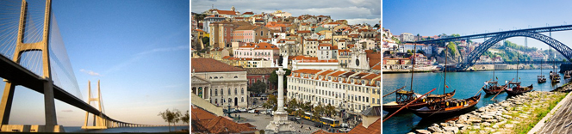 Лиссабон - Лайт!
8 дней /7 ночей
Вылет: вторник, пятница
Период: c 15.01.2013 по 01.03.2013
1 день
Вылет из Киева. Прибытие в Лиссабон. Групповой трансфер и размещение в отеле. Свободное время.
2 день
Завтрак. Обзорная экскурсия по Лиссабону. Знакомство с историческим центром города, сохранившим старинный неповторимый облик. Байша - центр Лиссабона, восстановленный из руин после землетрясения 1755 г. по приказу маркиза Помбала. Проспект Независимости, обрамленный каштановыми аллеями. Площадь Реставраторов, на которой находится гранитный обелиск, возведенный в 1886г. в память об освобождении от испанской экспансии. Площадь Россиу, с удивительными бронзовыми фонтанами, пестрыми клумбами, статуей короля Педро IV и зданием Национального театра Дона Мария II. Площадь Коммерции. В XV- XVII веках здесь находился величественный дворец, построенный королем Мануэлом. Поездка по набережной: Мост 25 Апреля, Беленские доки, площадь Альфонсу Альбукерке. Посещение Монастыря Жеронимуш в Белене. Осмотр Беленской Башни. Это один из самых элегантных лиссабонских памятников XVI века и самое фотографируемое место в Португалии. Грандиозный монумент Первооткрывателям, выполненный из гранита. Посещение г. Синтра, дворца Кинта дэ Регалейру (Парк Регалейры задумывался как Эдем - райский сад. А разбросанные по нему на разных уровнях балконы, бельведеры, беседки, гроты, скульптуры и крошечные озера имеют свой смысл. Даже экзотические растения собраны здесь с определенным умыслом: привезенные из Бразилии, они включают едва ли не все виды из тех, что упоминает Камоэнс. Парке со своей драматургией. По мере продвижения по кругам ада и чистилища к раю, вы чувствуйте, как передается какое-то неясное напряжение, заставляющее отбросить все посторонние мысли и сосредоточиться. У склона горы пруд, в который со скал сбегает вода. Посреди него брошены плоские камни - ступая по ним, можно попасть к входу в грот, скрытый изгибом склона и падающей сверху водой. Но не все так просто - камни положены так, что лишь зная, с какой ноги начать по ним шагать, можно добраться до входа.... Посещение самой западной точки Европы – мыса Рока, далее посещение курортного городка Кашкайш и Эшторил. Возвращение в отель.
3-7 день
Завтрак. Свободное время.
8 день
Завтрак. Освобождение номеров. Групповой трансфер в аэропорт в 17:00. Вылет в Киев.

В стоимость тура входит:
-грп. трансфер аэропорт - отель – аэропорт
-проживание – 8 дней/7 ночей в номерах выбранной категории;
-питание – завтрак- каждый день
-Экскурсии (по программе);
-медицинская страховка
В стоимость тура не входит:
-авиаперелет Киев -Лиссабон-Киев от 425 долларов/ с человека
-входные билеты
-оформление португальской визы для граждан Украины: - 40 евро с человека

Ответственная за тур:
Менеджер: Ромас Виктория
Тел. 0931281283 , 0668728679, 050 4030360
viktoriadance14@gmail.com
С ув. туристическая фирма «Туда-Сюда

